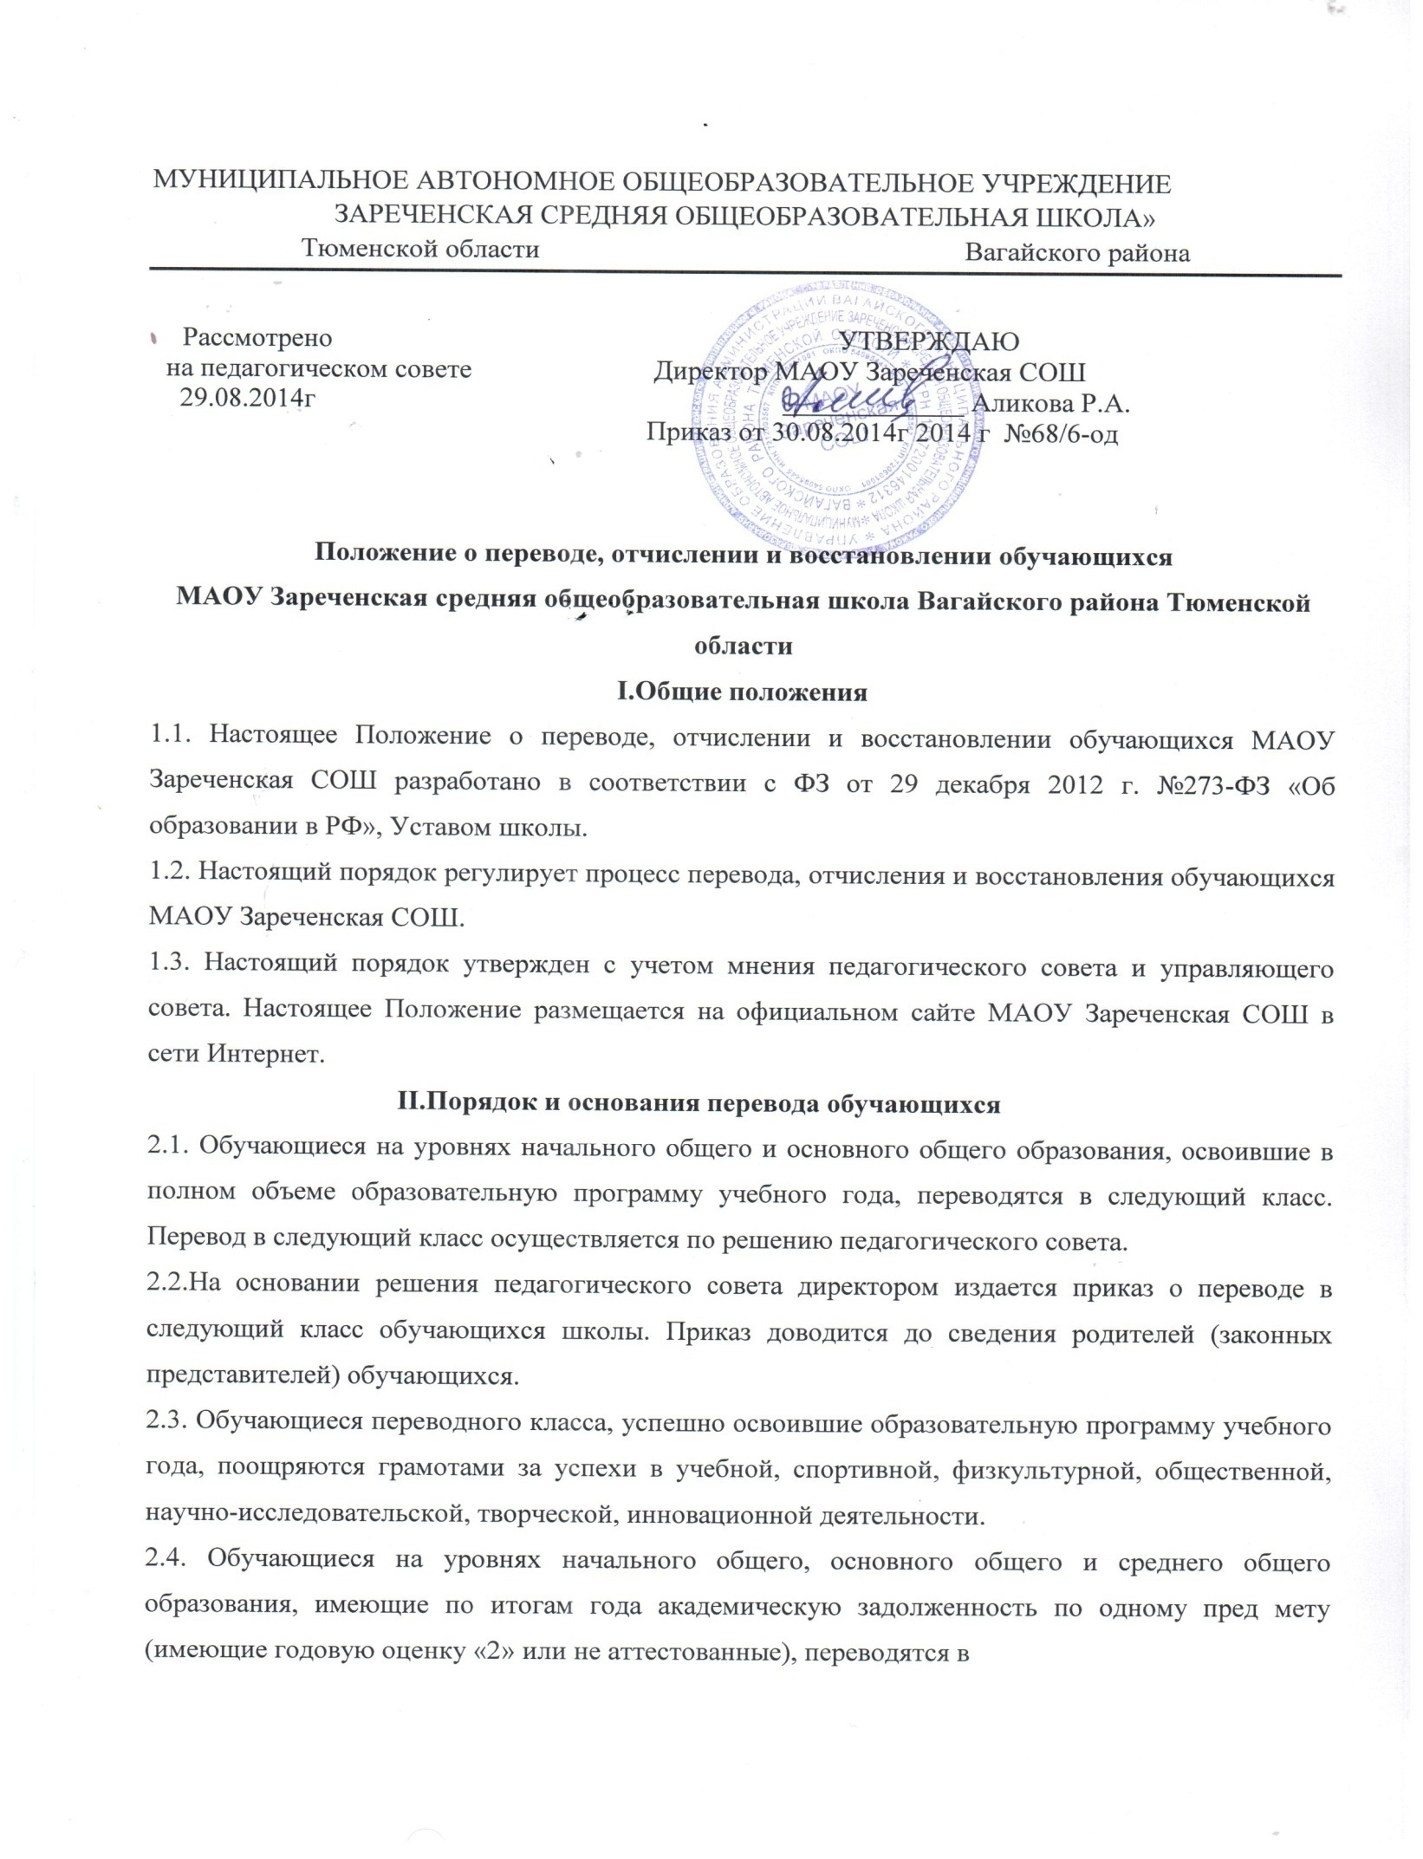

в следующий класс условно и обязаны ликвидировать академическую задолженность в течение I четверти следующего учебного года. Школа, родители (законные представители) несовершеннолетнего учащегося обязаны создать условия обучающемуся для ликвидации этой задолженности и обеспечить контроль за своевременностью ее ликвидации.
2.5. В личное дело учащегося вносится запись «условно переведен».
2.6. Учащиеся на уровнях начального общего и основного общего образования, не освоившие образовательной программы учебного года и имеющие академическую задолженность по двум и более предметам или условно переведенные в следующий класс и не ликвидировавшие академической задолженности по одному предмету, по усмотрению родителей (законных представителей) оставляются на повторный год обучения или продолжают получать образование в иных формах, а также по решению психолого - медико - педагогической комиссии переводятся на обучение по адаптированным образовательным программам (в специальные (коррекционные) классы VIII вида).
2.7. Аттестация учащегося, условно переведенного в следующий класс, по соответствующему предмету проводится по заявлению родителей (законных представителей ) и по мере готовности учащегося в течение первой четверти учебного года.
2.8. Форма аттестации определяется аттестационной комиссией, состав которой утверждается МАОУ Зареченская СОШ в количестве не менее двух учителей соответствующего профиля.
2.9. При положительном результате аттестации педагогический совет принимает решение о переводе учащегося в класс, в который он был переведён условно, с соответствующей записью в личном деле.
2.10. При отрицательном результате аттестации директор школы вправе по ходатайству родителей (законных представителей) учащегося назначить повторную аттестацию.
2.11. В случае если учащийся, условно переведенный в следующий класс, не ликвидирует в течение первой четверти учебного года академическую задолженность по предмету, он не может быть переведен в следующий класс.
2.12. Учащиеся, не освоившие образовательную программу предыдущего уровня, не допускаются к обучению на следующем уровне общего образования.
2.13. Решение педагогического совета школы в отношении учащихся, оставленных на повторный год обучения, доводится до сведения родителей (законных представителей) классным руководителем.

III. Порядок и основания отчисления
3.1. Отчисление учащихся из школы оформляется приказом директора на следующих основаниях:
- в связи с завершением основного общего и среднего общего образования с выдачей документа государственного образца о соответствующем уровне образования.
- в связи с переводом в другую общеобразовательную организацию, реализующую образовательную программу соответствующего уровня, с согласия родителей (законных представителей) при наличии справки - подтверждения с нового места учебы;
- по заявлению родителей (законных представителей) в связи со сменой места жительства;
- по согласию родителей (законных представителей), комиссии по делам несовершеннолетних и защите их прав, учащийся, достигший возраста пятнадцати лет, может оставить школу до получения общего образования;
- по заявлению родителей (законных представителей) в связи со сменой места жительства;
- по согласию родителей (законных представителей), комиссии по делам несовершеннолетних и защите их прав, учащийся, достигший возраста пятнадцати лет, может оставить школу до получения общего образования;
- по обстоятельствам, не зависящим от воли учащегося или родителей (законных представителей) несовершеннолетнего учащегося, в том числе в случае ликвидации учреждения.
- IV. Восстановление обучающегося в ОО
- 5.1. Восстановление обучающегося в ОО, если он досрочно прекратил образовательные отношения по своей инициативе и (или) инициативе родителей (законных представителей), проводится в соответствии с Правилами приема в ОО.
- 5.2. Право на восстановление в ОО имеют лица, не достигшие возраста 18 лет, а также обучающиеся по образовательным программам начального общего, основного общего и среднего общего образования в форме семейного образования, не ликвидировавшие в установленные сроки академической задолженности.
- 5.3. Восстановление лиц в число обучающихся ОО осуществляется только при наличии свободных мест.
- 5.4. При восстановлении обучающегося по образовательным программам начального общего, основного общего и среднего общего образования в форме семейного образования, не ликвидировавшего в установленные сроки академической задолженности, ОО проводит определение уровня образования обучающегося для зачисления в конкретный класс.
- 5.5. Восстановление обучающегося производится на основании личного заявления обучающего и (или) родителей (законных представителей) несовершеннолетнего обучающегося.
- 5.6. Решение о восстановлении обучающегося утверждается приказом руководителя ОО.
- 5.7. При восстановлении в ОО обучающемуся устанавливается порядок и сроки ликвидации академической задолженности (при ее наличии).

